**Шифр Цезаря**

* Назначение

Программа создана для шифрования текста методом Цезаря: определенное количество сдвигов каждой буквы по алфавиту. То есть замена буквы на соответствующую ей через определенное количество букв справа (шифровка) или слева (расшифровка).  
Программа предназначается как для шифрования, так и для расшифровки текста таким текстом.

* Запуск программы

Программа запускается через открытие файла <index.html>.

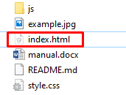Необходимо двойным щелчком нажать на файл, либо через «правая кнопка мыши – открыть/открыть с помощью».

Выберите любой удобный браузер, которым вы пользуетесь. Там откроется новая вкладка, где и будет находиться управление программой.

Файл запуска

* Основные функции

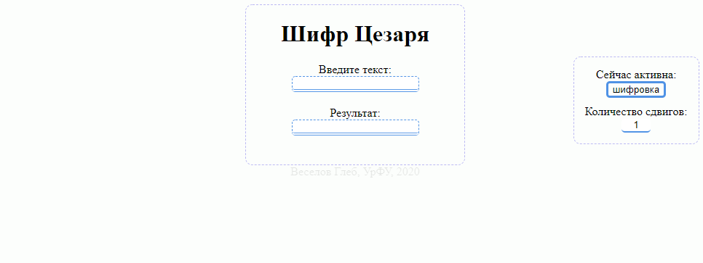После открытия файла, перед вами в выбранном браузере появится такой интерфейс.

Интерфейс

* 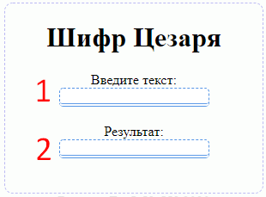Блок ввода

1 – Поле ввода. В данное поле вводится произвольный текст, на который необходимо применить метод шифрования Цезаря.

2 – Поле вывода. В данном поле появляется текст после автоматический обработки. Пользователь не может редактировать это поле.

Блок ввода

* 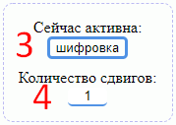Блок управления

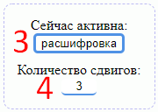3 – Кнопка типа шифрования. После нажатия на кнопку меняется режим: «Шифровка» - «Расшифровка», и наоборот.   
«Шифровка» - сдвиг происходит вправо по алфавиту.  
«Расшифровка» - соответственно, влево по алфавиту.

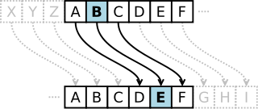4 – Ввод количества сдвигов.   
«Сдвиг» - это числовое значение, определяющая замену имеющейся буквы на следующую или предыдущую по алфавиту через определенное количество букв.

Блок управления

* Блок ошибок

Данный блок появляется на странице под блоком управления при некорректном вводе информации.   
  
Блок даёт советы по вводу корректной информации

Блок ошибок

* Завершение программы

Программа полностью работает автоматически, компоненты реактивны, поэтому не требуется определенных действий от пользователя для завершения.

Программу можно спокойно и в любой момент времени закрыть, закрыв вкладку браузера «Caesar Cipher», в которой и была открыта данная программа.